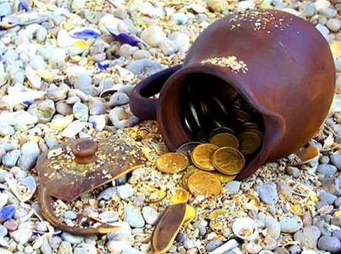

Історія в символах і знаках : герби, печатки,монети

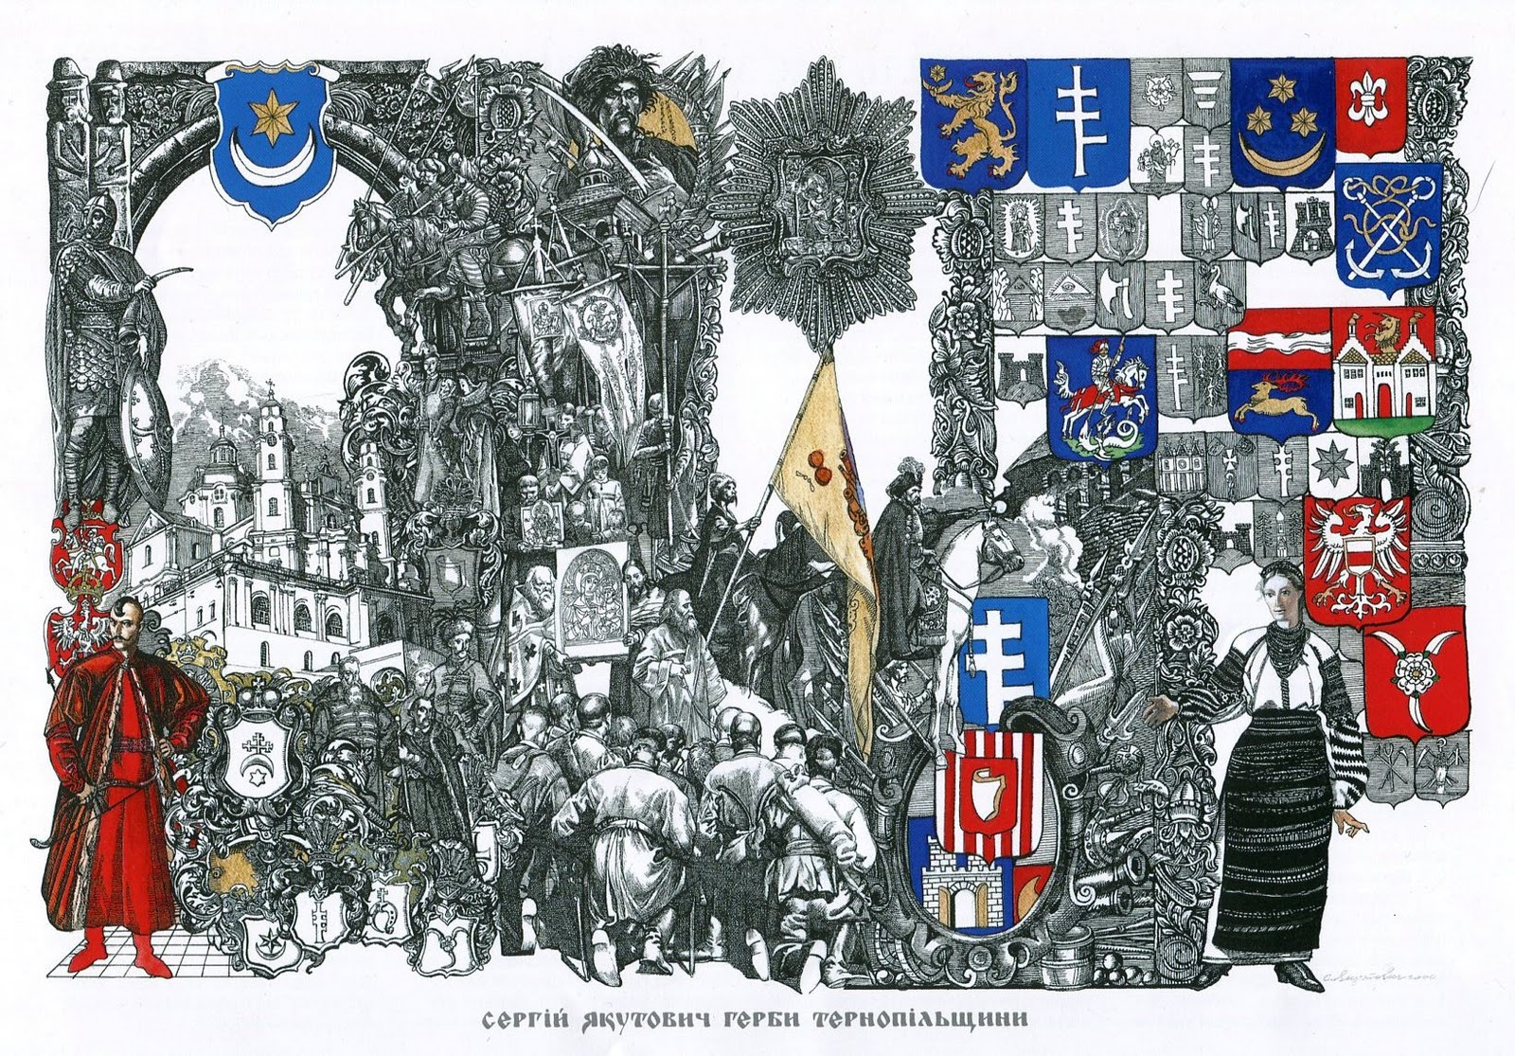

Тема. Історія в символах і знаках : герби, печатки,монети
Мета: ознайомити учнів з допоміжними для історії науками — нумізматикою, сфрагістикою та геральдикою, пояснювати походження тризуба; формувати уявлення про розмаїття історичних джерел та про науки, пов’язані з історією; формувати вміння на основі тексту стисло розповідати про історичну подію, свідомо читати адаптований історичний текст; розвивати історичну свідомість.
Учні мають навчитися : Пояснювати та застосовувавти поняття герб, геральдика, тризуб, печатка, сфрагістика, монета, нумізматика, наводити приклади пам`яток геральдики, нумізматики, сфрагістики, визначати роль гербів, печаток, монет у вивченні минулого, коментувати значення цих пам`яток.
Тип уроку: комбінований.
Обладнання: Власов В.С. Історія України (вступ до історії). — К .: Ґенеза, 2013;
В. Власов, О . Д анилевська Вступ до історії У країни. — К .: Ґенеза, 2005; Мисан В. Вступ до історії У країни. — К .: Ґенеза, 2005; ілюстрації, дидактичний, роздавальний матеріал, атлас «Історія У країни. 5 клас».
Поняття: «нумізматика», «сфрагістика», «геральдика», «тризуб», «пектораль», «скіфи», «кочівники».
ХІД УРОКУ
І. Організаційний момент
ІІ . Актуалізація знань учнів
1. Робота біля дошки з деревом дат: взяти з дерева папірець з датою, визначити століття й прикріпити на лінії часу.
2. Робота біля дошки: відтворити схему «Історичні джерела».
3. Хто такі скіфи і чим вони займались?
4. Робота в парах: поставити одне одному 1–2 питання до попередньої теми.
ІІІ . Мотивація навчальної діяльності
Повідомлення теми та мети уроку.
ІV. Вивчення нового матеріалу
У ч и т е л ь. Сьогодні, діти, ми познайомимося з новими допоміжними для історії науками: нумізматикою, сфрагістикою, геральдикою.
Працюємо з поняттями 1. Поділити клас на групи. Кожна група отримує тему дослідження — нумізматику, сфрагістику, геральдику. У кожній групі учні розподіляють між собою ролі:
•керівник; • секретар; • доповідач; • той, хто стежить за часом.
Запропонувати ще раз пригадати, як працювати у групах с. 6 -7.
Визначити правила роботи в групах: поважати одне одного, уважно слухати, роботу починати й закінчувати за командою вчителя.
Прочитати в підручниках інформацію про певні науки, скласти стислу розповідь у 5–6 речень.
• 1-а група «Нумізматика»: Власов В.С. Історія України (вступ до історії).— К .: Ґенеза, 2013; с.32- 33
• 2-а група «Геральдика»: Власов В.С. Історія України (вступ до історії). — К .: Ґенеза, 2013; с.29 - 30
• 3-я група «Сфрагістика»: Власов В.С. Історія України (вступ до історії). — К .: Ґенеза, 2013; с.31
Кожна група по черзі представляє свою роботу.
Учні самостійно оцінюють виступи одне одного, визначають, яка група була кращою. Учитель повинен звернути увагу учнів на те, що їх оцінювання повинно бути об’єктивним, починатися зі слів: «На мою думку,...; мені здається...»
Визначення понять «нумізматика», «геральдика», «сфрагістика» записати в зошити.
Нумізматика — наука, що займається дослідженням монет.
Геральдика — наука, що вивчає герби.
Сфрагістика — наука, що вивчає печатки.
Учні записують визначення поняття в зошит.
2. На дошці у таблиці написані назви наук.
Нумізматика | Геральдика | Сфрагістика
До цих наук потрібно підібрати таблички з допоміжними словами: герб, сургуч, печатка, монета, тризуб, карбування, монетарня, штамп, гроші.
V. Домашнє завдання
1. Опрацювати п. 4.
Дослідити, що зображено на гербі нашого міста, нашої школи.
2. Вивчити визначення нових понять.
3.Герби яких міст Тернопільщини зображені – використовуємо Вікипедію і інтернет:
